Rada města Trutnova

Nařízení města

TRŽNÍ ŘÁD

Rada města Trutnova vydává na základě ustanovení § 18 odst. 1 zákona č. 455/1991 Sb.,
o živnostenském podnikání (živnostenský zákon), v platném znění, a v souladu s § 11 odst.
1 a § 102 odst. 2 písm. d) zákona č. 128/2000 Sb., o obcích (obecní zřízení), v platném znění, toto nařízení města Trutnova:

Článek 1
Úvodní ustanovení

(1) Toto nařízení města (dále i „tržní řád“) stanoví podmínky pro nabídku, prodej zboží (dále jen „prodej zboží“) a poskytování služeb mimo provozovnu určenou k tomuto účelu kolaudačním rozhodnutím podle zvláštního zákona¹⁾, zejména na tržištích, trzích, tržních místech a předsunutých prodejních místech.

(2) Tržní řád je závazný na celém území města Trutnova, bez ohledu na to, zda jde o tržnice, tržiště, trhy, tržní místa nebo předsunutá prodejní místa umístěná na pozemcích ve vlastnictví města nebo jiné právnické či fyzické osoby.

Článek 2
Předmět úpravy
(1) Tento tržní řád vymezuje:

- místa pro prodej zboží a poskytování služeb,
- stanovení kapacity a přiměřené vybavenosti tržišť a trhů,
- dobu prodeje zboží a poskytování služeb na tržištích, trzích, tržních místech a předsunutých prodejních místech,
- pravidla pro udržování čistoty, pořádku a bezpečnosti na tržnicích, tržištích, trzích, tržních místech a předsunutých prodejních místech,
- pravidla, která musí dodržet provozovatel tržnice, tržiště nebo trhů k zajištění jejich řádného provozu.

(2) Tento tržní řád se nevztahuje na prodej zboží prostřednictvím automatů obsluhovaných spotřebitelem.

Článek 3
Základní pojmy

(1) Tržiště - vymezený prostor, kde dochází celoročně k prodeji zboží nebo poskytování služeb na jednotlivých prodejních místech, pronajatých k tomuto účelu fyzickým nebo právnickým osobám nebo provozovaných vlastníkem tržiště. Tržiště je vybaveno prodejními zařízeními ze strany provozovatele nebo přenosnými prodejními zařízeními umístěnými prodejci.

(2) Tržnice - tržiště mající charakter stavby podle zvláštního zákona.¹⁾ Tento prostor je veřejně přístupný pouze v provozní době.
(3) Trh - soubor prodejních míst určených k soustředěnému příležitostnému prodeji zboží nebo poskytování služeb více prodejci většinou v pravidelných pevně stanovených dnech.

(4) Tržní místo - prodejní místo určené k příležitostnému prodeji zboží nebo poskytování služeb jedním prodejcem.

(5) Předsunuté prodejní místo - vymezené místo, na kterém se uskutečňuje prodej zboží nebo poskytují služby stejného sortimentu jako v provozovně určené k tomuto účelu kolaudačním rozhodnutím podle zvláštního předpisu¹⁾, které není tržnicí a se kterou předsunuté prodejní místo funkčně souvisí. Předsunuté prodejní místo je zřizováno na veřejném prostranství v těsné blízkosti nebo přímo před vlastní provozovnou.
Provozovatelem předsunutého prodejního místa může být pouze provozovatel vlastní provozovny. Prodej zboží nebo poskytování služeb může být prováděno výhradně na prodejních zařízeních.

(6) Prodejní místo - místo, na kterém fyzická nebo právnická osoba prodává zboží nebo poskytuje služby na prodejním zařízení v tržnicích, na tržištích, trzích, tržních místech nebo předsunutých prodejních místech. Toto místo přidělí prodejci nebo jinak určí osoba zodpovědná za provoz na tržnicích, tržištích, trzích, tržních místech nebo předsunutých prodejních místech.

(7) Prodejce - osoba oprávněná prodávat na prodejním místě.

(8) Provozovatel:
- fyzická osoba s oprávněním podnikat nebo právnická osoba, která zajišťuje provoz tržnice, tržiště nebo trhu na základě příslušného živnostenského oprávnění,
- fyzická osoba s oprávněním podnikat nebo právnická osoba, která na vlastním pozemku provozuje tržnice, tržiště nebo trh a má určenou osobu jako zodpovědného správce, která se
o provoz tržnice, tržiště nebo trhu stará.

(9) Prodejní zařízení - zpravidla movitá věc, sloužící k prodeji zboží nebo k poskytování služeb jako např. stánek, prodejní pult, stolek, účelově upravený a vybavený vozík, stojan, tyč či jiné obdobné zařízení.

(10) Veřejné prostranství - místo, kterým se rozumí místní komunikace a veřejně přístupné účelové komunikace, včetně vozovek, chodníků, náměstí, podchodů, nadchodů, průchodů, podloubí, proluky,
a dále tržiště, parky, sady, veřejná zeleň, jakož i další prostory přístupné každému bez omezení, tedy sloužící obecnému užívání, a to bez ohledu na vlastnictví k tomuto prostoru.

Článek 4
Místa stanovená pro prodej zboží a poskytování služeb na území města

(1) Umístění tržišť a jejich provozování je povoleno pouze na místech uvedených v příloze č. 1 tohoto tržního řádu.

(2) Umístění trhů a jejich provozování je povoleno pouze na místech uvedených v příloze č. 2 tohoto tržního řádu.

(3) Umístění tržních míst a jejich provozování je povoleno pouze na místech uvedených v příloze č. 3 tohoto tržního řádu.

Článek 5
Podomní a pochůzkový prodej

1) Pochůzkovým prodejem je prodej nebo poskytování služeb mimo provozovnu určenou k tomuto účelu kolaudačním rozhodnutím dle zvláštního zákona¹⁾ na veřejném prostranství s použitím přenosného nebo neseného prodejního zařízení nebo přímo z ruky, přičemž není rozhodující, zda ten, který prodává, se přemísťuje nebo postává na místě.
2) Podomním prodejem je prodej nebo poskytování služeb mimo provozovnu určenou k tomuto účelu kolaudačním rozhodnutím dle zvláštního zákona¹⁾, provozovaný formou pochůzky (obchůzky), při němž je potenciální uživatel zboží nebo služeb bez předchozí objednávky vyhledáván prodejcem z okruhu osob mimo veřejně přístupná místa, zejména docházkou do jednotlivých domů, bytů a přilehlých nemovitostí.

3) Pochůzkový a podomní prodej je zakázán s výjimkami:
- služby v rámci ohlášeného očkování domácích zvířat,
- služby v rámci plnění povinností dle zákona č. 133/1985 Sb., o požární ochraně, v platném znění,
- prodej farmářských výrobků,
- vánoční prodej ryb a stromků,
- velikonoční prodej kraslic a pomlázek prodej v rámci konání společenské akce (zejména kulturní a sportovní) uskutečňovaného se souhlasem organizátora akce.

Článek 6
Stanovení kapacity a přiměřené vybavenosti tržišť a trhů

(1) O kapacitě trhů a tržiště rozhoduje provozovatel vždy s ohledem na stávající situaci tak, aby byly zajištěny přiměřené podmínky pro zachování kultury a bezpečnosti prodeje zboží nebo poskytování služeb a bezpečný pohyb osob na tržištích a trhu.

(2) Vybavenost jednotlivých tržišť a jejich maximální kapacita je konkrétně stanovena v příloze č. 1 tohoto tržního řádu.

(3) Vybavenost jednotlivých trhů a jejich maximální kapacita je konkrétně stanovena v příloze č. 2 tohoto tržního řádu.

Článek 7
Doba prodeje zboží a poskytování služeb
na tržištích, trhu, tržních místech a předsunutých prodejních místech

(1) Prodej zboží a poskytování služeb je možný:
- na tržištích denně v době
- duben - září od 5:00 hod. do 19:00 hod.
- říjen - březen od 6:00 hod. do 18:00 hod.
pokud není v příloze č. 1 uvedeno jinak,
- na trhu denně v době od 8:00 hod. do 18:00 hod.,
- na tržních místech od 6:00 hod. do 18:00 hod.
- na předsunutých prodejních místech v souladu s provozní dobou dané provozovny.

(2) Provozovatel může rozhodnout o omezení provozní doby nebo uzavření tržiště nebo trhu. O této skutečnosti je povinen informovat Městský úřad Trutnov (dále jen „městský úřad“) a veřejnost.

Článek 8
Pravidla pro udržování čistoty a bezpečnosti na tržnicích, tržištích, trhu, tržních místech
a předsunutých prodejních místech

(1) Při prodeji zboží a poskytování služeb na tržnicích, tržištích, trhu, tržních místech a předsunutých prodejních místech jsou všichni zúčastnění prodejci povinni:
- dodržovat pravidla hygieny a na prodejních místech udržovat prodejní zařízení a jeho bezprostřední okolí v čistotě průběžným úklidem a odstraňováním odpadů a obalů na určené místo,
- prodej zboží a poskytování služeb organizovat tak, aby se jednotlivé druhy potravinářského zboží navzájem nevhodně neovlivňovaly, musí být chráněny před přímými slunečními paprsky
a jinými povětrnostními vlivy
- ovoce, zeleninu, brambory a lesní plody před nabízením k prodeji očistit od hrubých nečistot,
- prodejní sortiment ukládat pouze na prodejních zařízeních a neskladovat v jeho okolí; sortiment ukládat tak, aby nebránil provozu,
- prodejní zařízení umístit tak, aby byl okolo nich dostatečně volný průchod,
- neparkovat motorovými vozidly, případně jinými vozidly včetně přívěsů, jimiž je dopravováno zboží, na místě prodeje

(2) Při prodeji zboží a poskytování služeb na tržnicích nebo tržištích jsou všichni zúčastnění prodejci dále povinni se řídit provozním řádem tržnice nebo tržiště.

Článek 9
Pravidla, která musí dodržet provozovatel tržnic, tržišť nebo trhů k zajištění jejich řádného provozu

(1) Provozovatel řídí, organizuje a dohlíží na provoz tržnice, tržiště nebo trhu a zodpovídá za jejich správný chod v souladu s podmínkami určenými tímto tržním řádem a ostatními právními předpisy, které se vztahují na zajištění jejich řádného provozu.

(2) Provozovatel je oprávněn určit si na tržnici, tržišti nebo trhu svého správce, který pomáhá provozovateli řídit, organizovat a dohlížet na jejich provoz na základě smlouvy s provozovatelem.

(3) Provozovatel tržnice nebo tržiště je povinen zpracovat provozní řád tržnice nebo tržiště, řádně jej
v prostoru tržnice nebo tržiště vyvěsit na viditelném a přístupném místě spolu s tímto tržním řádem.
Provozní řád tržnice nebo tržiště musí obsahovat: název a sídlo provozovatele, název a sídlo pověřeného správce tržnice nebo tržiště, způsob obsazování jednotlivých prodejních míst, podmínky prodeje zboží a poskytování služeb, sortiment prodávaného zboží a poskytovaných služeb, povinnosti prodejců, pravidla pro udržování čistoty a pořádku.

(4) Provozovatel je dále povinen:
- určit prodejcům na základě jejich žádosti konkrétní prodejní místa dle kapacity tržnice, tržiště nebo trhu,
- zajistit, aby prodávající zabíral pouze plochu vymezenou příslušným prodejním místem
a neblokoval jiné prodejní místo,
- zajistit, aby prodejní místo bylo viditelně označeno obchodní firmou nebo jménem a příjmením fyzické osoby, identifikačním číslem, sídlem nebo místem podnikání a jménem a příjmením osoby odpovědné za činnost provozovny,
- zajistit, aby prodejce oprávněný provozovat živnost měl u sebe průkaz živnostenského oprávnění nebo jiný doklad, který jej nahrazuje,
- zajistit, aby na prodejním místě byla v době prodeje zboží nebo poskytování služeb spotřebitelům přítomna osoba splňující podmínku znalosti českého jazyka nebo slovenského jazyka,
- zajistit, aby prodejci zřetelně označili zboží cenou nebo aby informaci o ceně zboží či služeb jinak vhodně zpřístupnili,
- vést na tržnici, tržišti nebo trhu řádnou evidenci prodejců včetně údaje o druhu jimi prodávaného zboží, tuto evidenci ukládat nejméně po dobu 1 roku,
- dbát na úpravu tržnice, tržiště nebo trhu tak, aby celkový jejich vzhled působil uspořádaně
a přehledně,
- zajistit, aby prodejci byla dodržována ustanovení čl. 6 (netýká se tržnice) a čl. 7 tohoto tržního řádu a nebyl realizován prodej zboží nebo poskytování služeb mimo prodejní zařízení,
- udržovat průchozí vnitřní komunikace v bezpečném stavu pravidelným úklidem, v zimě úklidem sněhu a posypem,
- vybavit tržnici, tržiště nebo trh dostatečným počtem sběrných nádob na odpad a zajistit dostatečnou četnost svozu odpadu; za dostatečný počet sběrných nádob na odpad a za dostatečnou četnost svozu odpadu se považuje stav, kdy sběrné nádoby na odpad mezi jednotlivými svozy, nebudou přeplněné a odpad nebude ukládán mimo sběrné nádoby na odpad,
- zajistit dostatečnou průchodnost mezi řadami prodejních zařízení,
- dbát na to, aby nebylo zboží odkládáno do přilehlých ploch zeleně a aby přes tyto plochy nebylo naváženo nebo jinak dopravováno zboží,
- po skončení prodeje zboží nebo poskytování služeb odstranit prodejní zařízení, s výjimkou míst, kde je povoleno jejich trvalé umístění.

Článek 10
Omezení prodeje zboží

(1) Na tržnicích, tržištích, trzích, tržních místech, předsunutých prodejních místech je zakázáno prodávat:
- erotické zboží a pornografické tiskoviny,
- pyrotechnické předměty,
- chemické látky a chemické přípravky klasifikované jako hořlavé, zdraví škodlivé, žíravé, dráždivé, senzibilující, výbušné, oxidující, extrémně hořlavé, vysoce hořlavé, karcinogenní, mutagenní, toxické pro reprodukci a nebezpečné pro životní prostředí.

(2) Na tržních místech je možné prodávat sortiment zboží pouze v souladu s přílohou č. 3 tohoto nařízení.

Článek 11
Kontrola a sankce

(1) Kontrolu dodržování tohoto tržního řádu provádí městský úřad prostřednictvím pověřených osob
a Městská policie Trutnov.

(2) Porušení tohoto nařízení se postihuje podle zvláštních právních předpisů²⁾.

(3) Tím není dotčeno provádění kontroly na tržnicích, tržištích, trzích a tržních místech orgány dohledu podle zvláštních zákonů. Dodržování povinností vyplývajících z obecně závazných právních předpisů při prodeji zboží a poskytování služeb kontrolují či dozorují oprávněné orgány státní správy. Práva při ukládání sankcí těmito orgány nejsou tímto tržním řádem dotčena.

(4) Práva a povinnosti prodejců zboží, poskytovatelů služeb a provozovatelů stanovená zvláštními právními předpisy nejsou tímto nařízením dotčena.

Článek 12
Závěrečná a zrušovací ustanovení

(1) Toto nařízení města bylo schváleno radou města dne 23.10.2024, usnesením č. RM_2024-1176/20.

(2) Dnem nabytí účinnosti tohoto nařízení města se zrušuje nařízení města Trutnova č. 1/2018, tržní řád.

(3) Toto nařízení města nabývá účinnosti dne 01.01.2025.

Ing. arch. Michal Rosa v. r. Mgr. Tomáš Hendrych v. r.
starosta města Trutnova místostarosta města Trutnova

Příloha č. 1 – místa pro tržiště
Příloha č. 2 – místa pro trh
Příloha č. 3 – tržní místa
Příloha č. 1 – TRŽIŠTĚ I

Prostor v Poštovní ulici – p. p. č. 108/1, st. p. č. 263/6, k. ú. Trutnov
- st. p. č. 263/5, st. p. č. 263/4, k. ú. Trutnov
Vybavení:
14 dřevěných stánků (1 – 14)
6 plechových stánků (15 – 20)
7 zděných stánků (21 – 27)
odpadkové koše
Maximální kapacita: 27 prodejních míst

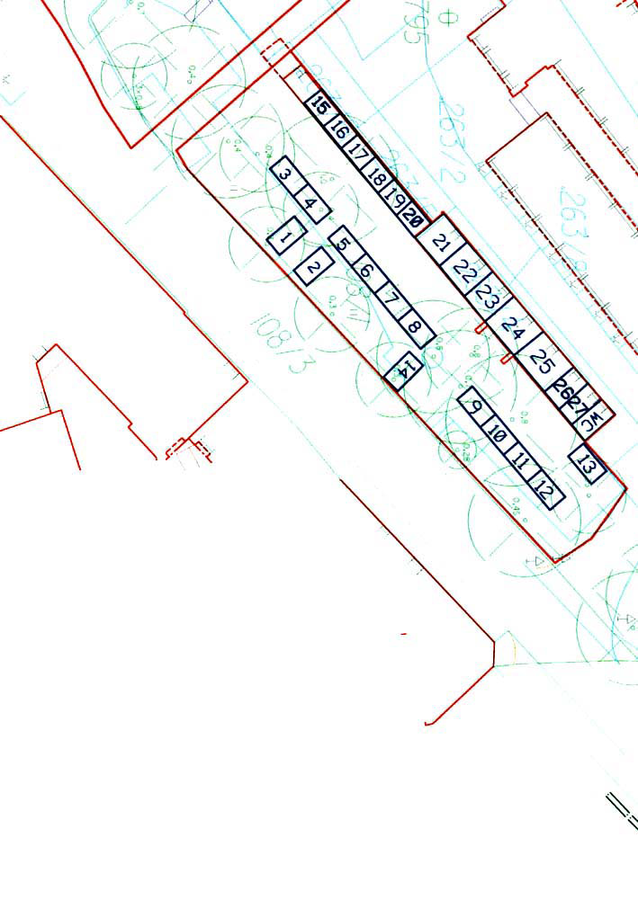

Příloha č. 1 – TRŽIŠTĚ II
Příloha č. 1 – TRŽIŠTĚ II

Prostor v Horním Starém Městě – vymezená část p. p. č. 2019, k. ú. Horní Staré Město
Vybavení:
odpadkové koše
Maximální kapacita: 6 prodejních míst

Příloha č. 1 – TRŽIŠTĚ III – Farmářská tržnice

Prostor v Poříčí, Voletinská ul. – vymezená část p. p. č. 187/16, 187/17, k. ú. Poříčí
Vybavení:
7 dřevěných stánků
15 prodejních míst
odpadkové koše
Maximální kapacita: 22 prodejních míst

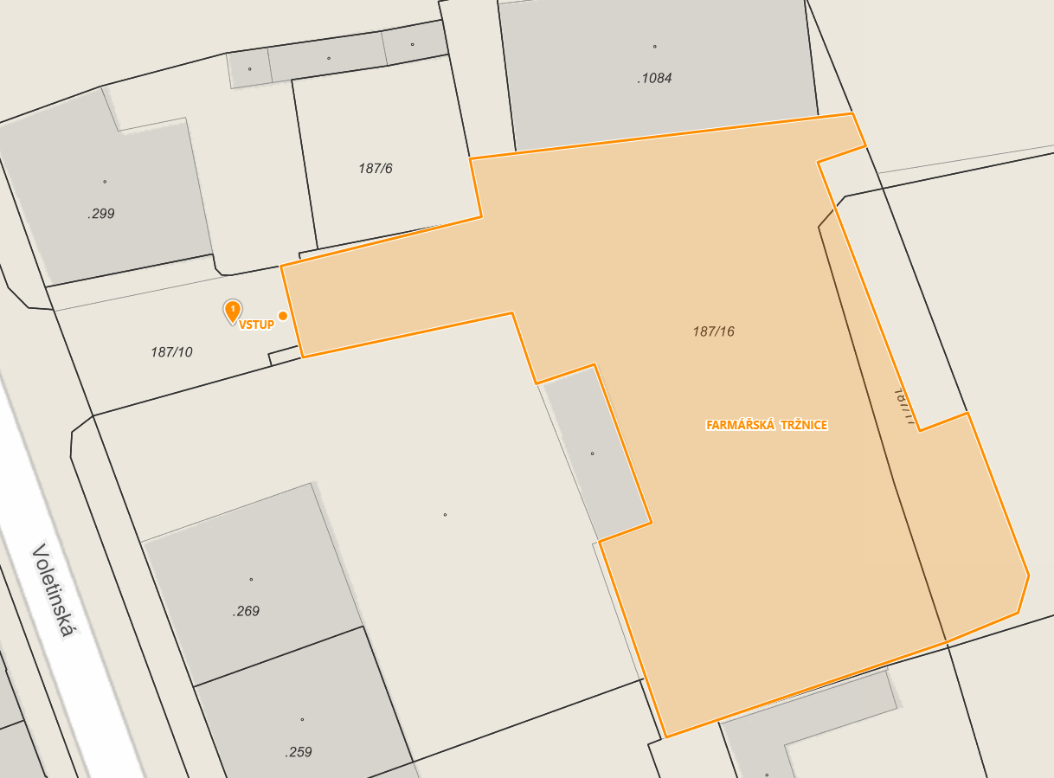

Příloha č. 2 – MÍSTO PRO TRH I

Krakonošovo náměstí – vymezená část p. p. č. 2213/1, k. ú. Trutnov
Vybavení:
odpadkové koše
Maximální kapacita: 50 prodejních míst

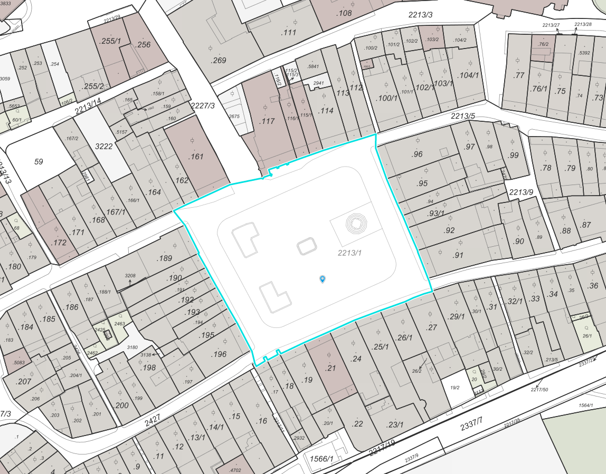

Příloha č. 2 - MÍSTO PRO TRH II

Horská ulice - vymezená část p. p. č. 2213/15 a 2227/2, k. ú. Trutnov
Vybavení:
odpadkové koše
Maximální kapacita: 30 prodejních míst

Příloha č. 3 – Seznam tržních míst

 | Umístění tržního místa | Druh prodávaného zboží nebo poskytované služby | Poznámka
1. | Horská 960, Trutnov – podloubí  parc. č. 3832, k. ú. Trutnov | textil, knihy, upomínkové předměty, květiny, jmelí, sazenice, kosmetika, rukodělné a řemeslné výrobky,  služby pro občany
2. | Horská 883, Trutnov – podloubí  parc. č. 5200, k. ú. Trutnov | textil, knihy, upomínkové předměty, květiny, jmelí, sazenice, kosmetika, rukodělné a řemeslné výrobky,  služby pro občany
3. | Horská 884, Trutnov – podloubí  parc. č. 5201, k. ú. Trutnov | textil, knihy, upomínkové předměty, květiny, jmelí, sazenice, kosmetika, rukodělné a řemeslné výrobky,  služby pro občany
4. | Horská 885, Trutnov – podloubí  parc. č. 5202, k. ú. Trutnov | textil, knihy, upomínkové předměty, květiny, jmelí, sazenice, kosmetika, rukodělné a řemeslné výrobky,  služby pro občany
5. | Horská 886, Trutnov – podloubí  parc. č. 5203, k. ú. Trutnov | textil, knihy, upomínkové předměty, květiny, jmelí, sazenice, kosmetika, rukodělné a řemeslné výrobky,  služby pro občany
6. | Horská 887, Trutnov – podloubí  parc. č. 5204, k. ú. Trutnov | textil, knihy, upomínkové předměty, květiny, jmelí, sazenice, kosmetika, rukodělné a řemeslné výrobky,  služby pro občany

